Kurz výroby atlatlu.
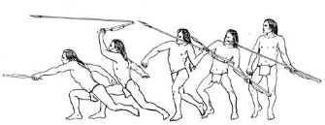

Dne 22.9. 2019 proběhne kurz výroby atlatlu, včetně výuky házení na cíl a na vzdálenost. Rozsah kurzu 9.30 – 21.00, jídlo si vemte s sebou. Omezený počet účastníků cca 5 – 7 os., V ceně kurzu je veškerý materiál na výrobu a výuka. Sraz v Třeboni na Svobody 1014, poté přejezd do přírody. Přihlášky předem, do naplnění počtu ( jindrichzobl@seznam.cz , 605 516 503 ). Cena – zeptejte se.

